ЗАСЛУШАН УТВЕРЖДАЮ

Управляющим советом Директор МБОУ «Леботёрская ООШ»
МБОУ «Леботёрская ООШ», ____________В.А. Башагурова
протокол №4 от 25.08.2018г. Приказ №91-П от 25.08.2018г.
.

ОТЧЕТ
О РЕЗУЛЬТАТАХ САМООБСЛЕДОВАНИЯ
МБОУ « Леботёрская ООШ» за 2017-2018 учебный год
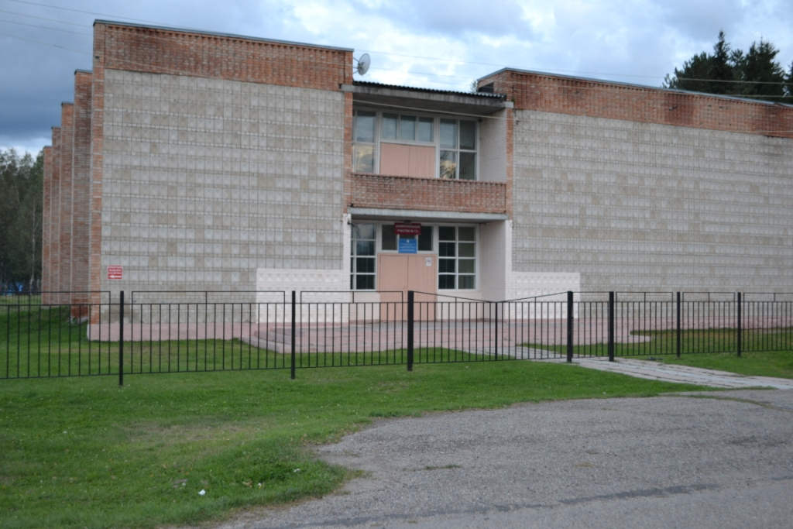
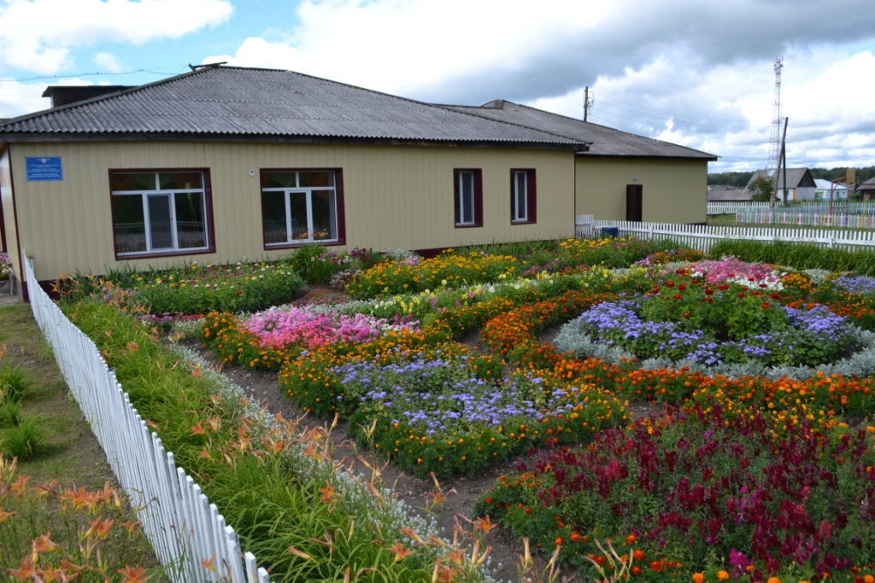

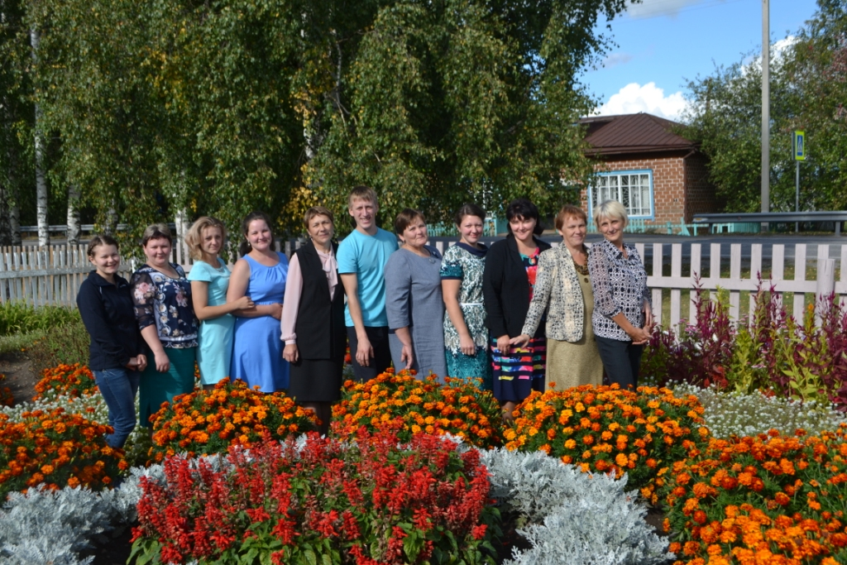

Оглавление:
Введение.

Раздел 1.Общая характеристика учреждения
Раздел 2. Особенности образовательного процесса
Раздел 3. Результаты деятельности учреждения, качество образования
Раздел 4. Анализ воспитательной работы
Раздел 5. Условия осуществления образовательного процесса
Раздел 6. Кадровое обеспечение образовательного процесса
Раздел 7. Показатели деятельности группы дошкольного образования учреждения
Заключение

Редакционная группа

Башагурова Валентина Александровна, директор школы

Великанова Ольга Александровна, зам. директора по УВР

Барсукова Татьяна Васильевна, ответственный за ВПР

Введение
Отчет составлен в соответствии с показателями деятельности общеобразовательной организации, подлежащей самообследованию, содержащихся в Приложении 2 к приказу Минобрнауки России от 10.12.2013г. № 1324 «Об утверждении показателей деятельности образовательной организации, подлежащей самообследованию».
Цель проведения самообследования: получение информации о состоянии МБОУ «Леботёрская ООШ» (далее по тексту Учреждение) для разработки системы прогнозируемых изменений, направленных на развитие и предупреждение негативных проявлений в деятельности Учреждения.
Задачи, решению которых способствует самоанализ:
• сбор общей информации о состоянии образовательной системы Учреждения;
• разработка системы изменений в Учреждении, обеспечивающих ее развитие;
• установление соответствия между предполагаемым и реальным состоянием процессов, условий и результатов деятельности Учреждения;
• выявление существующих проблем и определение путей их решения;
• изучение динамики объектов оценки, позволяющее спрогнозировать дальнейшие пути развития учреждения.

Раздел1.

Общая характеристика Учреждения
- Полное и краткое наименование Учреждения в соответствии с Уставом
Муниципальное бюджетное общеобразовательное учреждение «Леботёрская основная общеобразовательная школа» (МБОУ «Леботёрская ООШ»)
- Место нахождения общеобразовательного учреждения – юридический и фактический адреса (при наличии нескольких площадок, на которых ведется образовательная деятельность, указать все адреса)
Юридический адрес: 636411, Томская область, Чаинский район, с. Леботёр, улица Карла Маркса,д.7
Фактические адреса: 636411, Томская область, Чаинский район, с. Леботёр, улица Карла Маркса, д.7
636411, Томская область, Чаинский район, с. Леботёр, улица Пролетарская,д.6

Телефон | 8(38257)4 64 27  8(38257)4 64 12 | e-mail: leboter@sibmail.com  Адрес официального сайта: http://lebotepckaia.ucoz.net/
- Учредители
Администрация Чаинского района, Глава района Столяров Владимир Николаевич,
Управление образования Администрации Чаинского района, начальник Управления образования Степанова Светлана Георгиевна,
636400, Томская область, Чаинский район, с. Подгорное, ул. Ленинская,11. Тел. 8(38257)2 11 87

- Имеющаяся лицензия на образовательную деятельность:
Реализуемые образовательные программы | № | Дата выдачи
Общее образование:  Дошкольное образование  Начальное общее образование  Основное общее образование  Дополнительное образование: дополнительное образование детей и взрослых | Регистрационный номер 1224  Приложение № 1 | 28.01.2013г. бессрочная
- Свидетельство о государственной аккредитации (действующее):
Общеобразовательные программы, прошедшие государственную аккредитацию | № | Дата выдачи | Срок окончания
Начальное общее образование  Основное общее образование | Регистрационный номер 366 | 15.05.2012г. | 01.04.2023г.
- Директор образовательного учреждения (Ф.И.О. полностью)
Башагурова Валентина Александровна
- Заместитель директора ОУ (Ф.И.О. полностью)
Великанова Ольга Александровна, заместитель директора по УВР
- Школа является малокомплектной сельской школой, в ней обучаются только дети, проживающие в с. Леботёр, подвоза детей нет. Образовательный процесс ведется в двух зданиях (бывшие детский сад и Дом культуры), которые в 2000 году реконструированы и приспособлены под школьные здания. Школьные здания разделены трассой регионального значения и это накладывает определенные сложности и большую ответственность на педагогов и обучающихся в плане обеспечения безопасности детей при их передвижении из одного школьного здания в другое. В текущем учебном году по просьбе образовательного учреждения областным учреждением ОГКУ «Томскавтодор» в целях устранения стоянок проезжающих автомобилей в дневное и ночное время и для обеспечения безопасности обучающихся Учреждения установлено ограждающее устройство, заасфальтирован тротуар от школы до пешеходного перехода. Летом 2018 года произведена замена шиферной кровли здания школы по ул. Карла Маркса, д.7 на окрашенный профнастил. Школьное здание выглядит теперь довольно красиво и современно и является украшением центра села. В школьном здании по ул. Пролетарская,6 заменены деревянные оконные блоки на окна из ПВХ в четырех учебных кабинетах. Отремонтированы полы на кухне в школьной столовой. В школьном здании по ул. Пролетарская, д.6 на условиях договора безвозмездной аренды расположено помещение ДК площадью 134 м².
- Недалеко от школы в здании сельской администрации находится сельская библиотека. Учреждение поддерживает тесное сотрудничество с данными учреждениями, активно использует их возможности при решении воспитательных и образовательных задач учреждения.
- В селе практически отсутствуют рабочие места, кроме школы есть ФАП (3 работника), Почта России (1 работник), 2 магазина (6 работников) и сельская библиотека (1 работник). Большая часть населения безработные или временно неработающие и пенсионеры. Материальное состояние большинства жителей нестабильное. Практически все обучающиеся Учреждения относятся к малоимущим семьям.
Из таблицы 1 видно, что количество обучающихся в последние несколько лет остается стабильным. Однако, стабильным остается и число обучающихся с ОВЗ.
Таблица 1.Социальный паспорт
Год | Общее  количество обучающихся | Количество детей с ОВЗ | Кол-во многодетных семей | Кол-во опекаемых детей | Кол-во малообеспеченных семей | Кол-во детей инвалидов | Кол-во детей, состоящих на учете в КДН, ПДН
2016 | 47 | 12 | 10 | 3 | 30 | 2 | 0
2017 | 50 | 12 | 12 | 5 | 29 | 0 | 0
2018 | 50 | 13 | 12 | 4 | 25 | 1 | 1

Структура управления. Органы государственно-общественного управления и самоуправления
Схема 1. Структура управления МБОУ «Леботёрская ООШ»
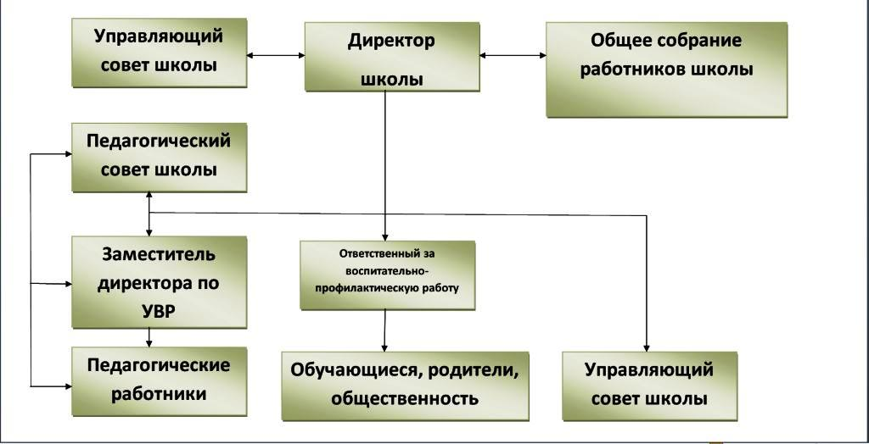
Управление образовательным учреждением осуществляется в соответствии с Федеральным законом от 29 декабря 2012 года №273-ФЗ «Об образовании в Российской Федерации», Уставом МБОУ «Леботёрская ООШ», Программой развития МБОУ «Леботёрская ООШ» на 2015-2020 гг., планом работы школы на год.
Коллегиальным органом, осуществляющим общее руководство Учреждением в соответствии с законодательством, иными нормативными правовыми актами является Управляющий совет Учреждения.

Раздел 2. Особенности образовательного процесса
Учреждение, исходя из государственных гарантий прав граждан на получение бесплатного основного общего образования, осуществляет образовательный процесс, соответствующий трем уровням образования:
1. Дошкольное образование:
- Группа дошкольного образования (подготовка детей к школе) – 1 год (5 лет 6 месяцев до 6 лет 6 месяцев);
2. Начальное общее образование – 4 года
3. Основное общее образование – 5 лет
Контингент обучающихся, воспитанников и его структура
Классы | Кол-во классов | Классы-комплекты | Кол-во обучающихся
Группа дошкольной подготовки |  |  | 6
1 | 1 |  | 6
2 | 1 |  | 7
3 | 1 |  | 3
4 | 1 |  | 6
Всего в начальной школе | 4 | 4 | 22
5 | 1 |  | 9
6 | 1 |  | 7
7 | 1 |  | 7
8 | 1 |  | 1
9 | 1 |  | 4
Всего в основной школе | 5 | 5 | 28
ИТОГО по Учреждению | 9 | 9 | 50

Раздел 3. Результаты деятельности Учреждения, качество образования
Доля обучающихся, закончивших образовательные уровни на «4» и «5»
Уровни образования | Общеобразовательные классы
Уровни образования | 2015 г.  % обучающихся | 2016 г.  % обучающихся | 2017г. % обучающихся | 2018г. % обучающихся
I уровень | Подготовка детей к школе
II уровень | 64 | 61,5 | 45,4 | 40,9
III уровень | 50 | 64,7 | 47,6 | 42,9
В целом по ОУ | 57 | 63,1 | 46,5 | 42

Снижение качества образования объясняется, в частности, и тем, что в Учреждении за последние два учебных года увеличилось количество детей с ОВЗ. Так в 2016-2017 учебном году их количество составило 12 человек, а в 2017-2018 учебном году уже 13, а это 24% и 26 % сооттветсвенно, от общего количества обучающихся. Все обучающиеся обеспечены комплектом учебников. Учителя-предметники при проведении занятий обеспечивают щадящий режим и дифференцированный подход с учётом характера течения заболеваний и рекомендаций врача.
Результаты итоговой аттестации выпускников 9 классов
результаты ОГЭ по обязательным предметам стабильны. Качественная успеваемость по ним по сравнению с предыдущим учебным годом увеличилась.
Таблица. Динамический анализ результатов ОГЭ по обязательным предметам

Предметы | 2015 |  | 2016 |  | 2017 |  | 2018
 | Абсолютная успеваемость | Качественная успеваемость | Абсолютная успеваемость | Качественная успеваемость | Абсолютная успеваемость | Качественная успеваемость | Абсолютная успеваемость | Качественная успеваемость
Русский язык | 50 | 50 | 100 | 100 | 100 | 0 | 100 | 100
Математика | 50 | 0 | 100 | 100 | 100 | 0 | 100 | 50

Стабильные результаты показывают и выпускники, сдававшие ГВЭ.
Таблица. Динамический анализ результатов ГВЭ по обязательным предметам

Предметы | 2015 |  | 2016 |  | 2017 |  | 2018
 | Абсолютная успеваемость | Качественная успеваемость | Абсолютная успеваемость | Качественная успеваемость | Абсолютная успеваемость | Качественная успеваемость | Абсолютная успеваемость | Качественная успеваемость
Русский язык | 100 | 0 | 100 | 100 | - | - | 100 | 50
Математика | 100 | 0 | 100 | 100 | - | - | 100 | 0

Среди экзаменов по выбору на отметку «хорошо» сдал один выпускник ОГЭ по информатике. По остальным предметам обучающиеся получили удовлетворительные отметки. При этом обучающимся не хватило по одному баллу до отметки «4» по физике и обществознанию. Несдавших нет.
Таблица. Основные показатели статистики результатов ОГЭ по учебным предметам.
Предметы | Сдавали | Сдали | Абсолютная успеваемость | Сдали на 4 и 5 | Качественная успеваемость
Физика | 1 | 1 | 100 % | 0 | 0
Информатика | 2 | 2 | 100 % | 1 | 50 %
Обществознание | 1 | 1 | 100 % | 0 | 0

Таблица. Динамический анализ тестового балла результатов ОГЭ
Предметы | Средний показатель отметки всех участников ОГЭ |  | Средний балл участников ОГЭ
 | 2017 | 2018 | 2017 | 2018
Русский язык | 3 | 4 | 21 | 28,5
Математика | 3 | 3,5 | 10,5 | 14
Обществознание | 3 | 3 | 19 | 24
Информатика | 3 | 3,5 | 7,5 | 9
Физика | - | 3 | - | 19
Динамический анализ результатов ОГЭ показывает увеличение как среднего показателя отметки, так и среднего балла по сравнению с предыдущим учебным годом.
Результаты конкурсной и проектной деятельности обучающихся представлены в Приложении

Приложение 1

Участие обучающихся МБОУ «Леботёрская ООШ» в конкурсных и иных мероприятиях различного уровня на период с сентября по декабрь 2017 года

№ | Название мероприятия (с указанием учреждения-организатора и места проведения) | Уровень участия (муниципаль  ный, региональный, межрегиональный, федеральный) | Количество участ  ников | ОУ | ФИО педагога,  специаль  ность,  категория | Результатив  ность  (участие, призёр, победи  тель) | Дата  проведе  ния
 | Личное первенство среди учащихся образовательных организаций по легкоатлетическому кроссу | Муниципальный | 6 |  | Пеникинштейн В.В.  Учитель физической культуры  Первая категория | участие | сентябрь
 | Районные соревнования по мини-футболу | Муниципальный | 17 |  | Пеникинштейн В.В.  Учитель физической культуры  Первая категория | участие | октябрь
 | Районные соревнования по полиатлону | Муниципальный | 5 |  | Пеникинштейн В.В.  Учитель физической культуры  Первая категория | 1 призер  4 участие | октябрь
 | Всероссийский конкурс сочинений | Муниципальный | 1 |  | Барсукова Т.В.  Учитель английского языка, первая категория | участие | октябрь
 | Всероссийский конкурс сочинений | Муниципальный | 1 |  | Корнева О.Ю., учитель русского языка и литературы  б/к | победитель | октябрь
 | Конкурс чтецов «Русь. Россия. Родина моя» | Муниципальный | 2 |  | Корнева О.Ю., учитель русского языка и литературы  б/к | 1 победитель  1 призер | октябрь
 | Конкурс чтецов «Русь. Россия. Родина моя» | Муниципальный | 2 |  | Сачкова Н.А.  Учитель начальных классов,  Первая категория | участие | октябрь
 | Всероссийская олимпиада школьников по обществознанию | Муниципальный | 1 |  | Великанова О.А.  Учитель истории и обществознания,  первая | участие | ноябрь
 | Всероссийская олимпиада школьников по ОБЖ | Муниципальный | 4 |  | Барсукова Т.В.  Учитель английского языка, первая категория | участие | декабрь
 | Всероссийская олимпиада школьников по физической культуре | Муниципальный | 1 |  | Пеникинштейн В.В.  Учитель физической культуры  Первая категория | победитель | декабрь
 | Районный конкурс декоративно-прикладного творчества «Наши таланты» | Муниципальный | 3 |  | Хамитова Ольга Андреевна, учитель начальных классов  б/к | участие | ноябрь
 |  | Муниципальный | 5 |  | Коркина А. А.  учитель технологии  б/к | 1 призер  4 участие | ноябрь
 |  | Муниципальный | 3 |  | Ларькина В.М.  Учитель начальных классов  б/к | участие | ноябрь
 | Районные соревнования по лыжным гонкам "Открытие зимнего спортивного сезона" | Муниципальный | 7 |  | Пеникинштейн В.В.  Учитель физической культуры  Первая категория | 1 победитель  7 участие | декабрь
 | Открытое межмуниципальное сетевое образовательное мероприятие «Телекоммуникационный проект «Великие и знаменитые» | Региональный | 6 |  | Великанова О.А.  Учитель истории и обществознания,  первая | победитель  (команда) | октябрь
 | Открытое межмуниципальное сетевое образовательное мероприятие «Телекоммуникационный проект по английскому языку «Мастер короткого рассказа» | Региональный | 3 |  | Барсукова Т.В.  Учитель английского языка, первая категория | Призер  (команда) | октябрь
 | Открытое межмуниципальное сетевое образовательное мероприятие «Телекоммуникационный проект «Мульти-пульти | региональный | 6 |  | Ларькина В.М.  Учитель начальных классов  б/к | победитель  (команда) | октябрь
 |  | региональный | 3 |  | Хамитова Ольга Андреевна, учитель начальных классов  б/к | победитель  (команда) | октябрь
 | Открытый конкурс рисунков для обучающихся 1-8 классов общеобразовательных организаций Томской области  «Я и моя семья на выборах - 2017» | Региональный | 3 |  | Хамитова Ольга Андреевна, учитель начальных классов  б/к | 1 победитель  2 участие | октябрь
 | Региональная заочная олимпиада по биологии | Региональный | 2 |  | Башагурова В.А.  Учитель биологии  Высшая категория | 2 призера | ноябрь
 | Региональная викторина «Мир вокруг нас» | Региональный | 5 |  | Башагурова В.А.  Учитель биологии  Высшая категория |  | декабрь
 | Открытый дистанционный экологический конкурс «Спасём лесную красавицу-ёлочку» | Региональный | 3 |  | Хамитова Ольга Андреевна, учитель начальных классов  б/к | 1 победитель  2 участие | декабрь
 | Всероссийская олимпиада по математике для 1-4 классов «Математический Олимп» | федеральный | 2 |  | Сачкова Н.А.  Учитель начальных классов,  Первая категория | 1 победитель  1 призер | сентябрь
 | Всероссийская дистанционная олимпиада «Пятерочка» (биология) | федеральный | 5 |  | Башагурова В.А.  Учитель биологии  Высшая категория | 1 призер  4 участника | сентябрь
 | Межпредметная онлайн-олимпиада Учи.ру | Федеральный | 2 |  | Хамитова Ольга Андреевна, учитель начальных классов  б/к | Участие | сентябрь
 | Межпредметная онлайн-олимпиада Учи.ру | Федеральный | 5 |  | Ларькина В.М.  Учитель начальных классов  б/к | 2 призера  3 участие | сентябрь
 | Всероссийский конкурс «Лисенок» | федеральный | 5 |  | Башагурова В.А.  Учитель биологии  Высшая категория | 4 победителя  1 призер | ноябрь
 | III международная онлайн-олимпиада по русскому языку «Русский с Пушкиным» | федеральный | 2 |  | Хамитова Ольга Андреевна, учитель начальных классов  б/к | 2 победителя | октябрь
 |  | федеральный | 2 |  | Шевченко Галина Петровна, учитель начальных классов  б/к | 2 победителя | октябрь
 |  | федеральный | 5 |  | Ларькина В.М.  Учитель начальных классов  б/к | 3 победителя  2 участие | октябрь
 | Всероссийская предметная олимпиада по английскому языку «Пятерочка» | Федеральный | 3 |  | Барсукова Т.В.  Учитель английского языка, первая категория | участие | октябрь
 | Всероссийская интеллектуальная викторина «Секреты осени» | федеральный | 2 |  | Сачкова Н.А.  Учитель начальных классов,  Первая категория | 2 победителя | октябрь
 | Всероссийская интеллектуальная викторина «Веселые песни из мультфильмов» | федеральный | 1 |  | Сачкова Н.А.  Учитель начальных классов,  Первая категория | призер | октябрь
 | Всеросийский творческий конкурс «Золотые краски осени» | федеральный | 2 |  | Сачкова Н.А.  Учитель начальных классов,  Первая категория | Участие | октябрь
 | Всероссийский творческий конкурс «Грибное лукошко» | федеральный | 1 |  | Сачкова Н.А.  Учитель начальных классов,  Первая категория | участие | октябрь
 | Всероссийский творческий конкурс «Волшебный мир аппликации» | федеральный | 1 |  | Сачкова Н.А.  Учитель начальных классов,  Первая категория | участие | октябрь
 | Всероссийская интеллектуальная викторина «Секреты осени» | федеральный | 1 |  | Сачкова Н.А.  Учитель начальных классов,  Первая категория | победитель | ноябрь
 | Всероссийская предметная олимпиада «Я - лингвист» | федеральный | 5 |  | Барсукова Т.В.  Учитель английского языка, первая категория | 2 призера  3 участие | ноябрь
 | Всероссийский конкурс по информатике «КИТ» | федеральный | 9 |  | Барсукова Т.В.  Учитель английского языка, первая категория |  | ноябрь
 | Всероссийский конкурс по информатике «КИТ» | федеральный | 1 |  | Пеникинштейн В.В.  Учитель физической культуры  первая |  | ноябрь
 | Всероссийский конкурс по информатике «КИТ» | федеральный | 1 |  | Хамитова Ольга Андреевна, учитель начальных классов  б/к |  | ноябрь
 | Всероссийский конкурс по информатике «КИТ» | федеральный | 2 |  | Шевченко Галина Петровна, учитель начальных классов  б/к |  | ноябрь
 | Всероссийская дистанционная онлайн-олимпиада по математике Учи.ру «Олимпиада Плюс» | федеральный | 1 |  | Ларькина В.М.  Учитель начальных классов  б/к | участие | ноябрь
 | Зимняя сессия всероссийской дистанционной олимпиады «Пятерочка» (биология) | федеральный | 4 |  | Башагурова В.А.  Учитель биологии  Высшая категория | 1 победитель  1 призер  2 участника | декабрь
 | Всероссийская дистанционная онлайн-олимпиада по математике Учи.ру Заврики | федеральный | 3 |  | Шевченко Галина Петровна, учитель начальных классов  б/к | участие | декабрь
 |  | федеральный | 3 |  | Хамитова Ольга Андреевна, учитель начальных классов  б/к | участие | декабрь
 |  | федеральный | 3 |  | Ларькина В.М.  Учитель начальных классов  б/к | 2 победителя  1 участник | декабрь
 | Всероссийская дистанционная онлайн-олимпиада по математике Учи.ру  « Математика. Плюс» | федеральный | 1 |  | Шевченко Галина Петровна, учитель начальных классов  б/к | победитель | декабрь
 | Международная игра-конкурс "Русский медвежонок - языкознание для всех" | международный | 18 |  | Корнева О.Ю., учитель русского языка и литературы  б/к | участие | ноябрь
 |  | международный | 2 |  | Сачкова Н.А.  Учитель начальных классов,  Первая категория | участие | ноябрь
 |  | международный | 2 |  | Ларькина В.М.  Учитель начальных классов  б/к | участие | ноябрь
 | Международная олимпиада «Осень 2017». Русский язык | международный | 4 |  | Сачкова Н.А.  Учитель начальных классов,  Первая категория | 3 победителя  1 призер | октябрь
 | Международный конкурс по английскому языку «Британский бульдог» | международный | 11 |  | Барсукова Т.В.  Учитель английского языка, первая категория |  | декабрь
Участие обучающихся МБОУ «Леботёрская ООШ» в конкурсных и иных мероприятиях различного уровня на период с января по май 2018 года

№ | Название мероприятия (с указанием учреждения-организатора и места проведения) | Уровень участия (муниципаль  ный, региональный, межрегиональный, федеральный) | Количество участ  ников | ОУ | ФИО педагога,  специаль  ность,  категория | Результатив  ность  (участие, призёр, победи  тель) | Дата  проведе  ния
 | Муниципальный конкурс чтецов на иностранных языках | муниципальный | 1 |  | Барсукова Т.В., учитель английского языка, первая квалификационная категория | 1 победитель | февраль
 | Районные соревнования по лыжным гонкам (спринт)  ДЮСШ | муниципальный | 9 |  | Пеникинштейн В.В., учитель физической культуры, первая квалификационная категория | 2 призера  7 участие | февраль
 | Районные соревнование по баскетболу  ДЮСШ | муниципальный | 7 |  | Пеникинштейн В.В., учитель физической культуры, первая квалификационная категория | участие | февраль
 | Районные соревнования по пионерболу ДЮСШ | муниципальный | 6 |  | Пеникинштейн В.В., учитель физической культуры, первая квалификационная категория | участие | февраль
 | Районные соревнования по волейболу | муниципальный | 3 |  | Пеникинштейн В.В., учитель физической культуры, первая квалификационная категория | Призер (команда) | февраль
 | Районный конкурс смотра строя и песни | муниципальный | 9 |  | Пеникинштейн В.В., учитель физической культуры, первая квалификационная категория | Победитель (команда) | март
 | Закрытие зимнего спортивного сезона ДЮСШ | муниципальный | 7 |  | Пеникинштейн В.В., учитель физической культуры, первая квалификационная категория | 1 победитель  1 призер  5 участие | март
 | Районный творческий конкурс по охране труда «Я рисую безопасный труд»  МБОУ ДО «Чаинский ДДТ» | муниципальный | 3 |  | Хамитова Ольга Андреевна, учитель начальных классов  б/к | участие | февраль
 | Межпредметная дистанционная олимпиада «Эврика» | муниципальный | 6 |  | Барсукова Т.В., учитель английского языка, первая квалификационная категория  Коренва О.Ю. учитель русского языка и литературы  б/к | Призер (команда) | февраль
 | Межпредметная дистанционная олимпиада «Эврика» | муниципальный | 6 |  | Стасенко В.К., учитель математики, первая квалификационная категория  Великанова О.А, учитель истории и обществознания, первая квалификационная категория | Призер  (команда) | февраль
 | Конкурс презентаций «Мы-то, что мы едим» | муниципальный | 1 |  | Барсукова Т.В., учитель английского языка, первая квалификационная категория | участие | май
 | Муниципальная олимпиада по математике «Шкатулка знаний», (Управление образования Администрации Чаинского района, МАОУ «Подгорнская СОШ») | муниципальный | 2  2 |  | Сачкова Наталья Алексеевна, учитель начальных классов,  1 категория  Кузьмина Вера Михайловна, учитель начальных классов, б/к | Участие  участие | март
 | Всероссийский конкурс чтецов «Живая классика» | муниципальный | 3 |  | Корнева О.Ю, учитель русского языка и литературы  б/к | участие | март
 | Муниципальный этап Всероссийских состязаний школьников "Президентские состязания" ДЮСШ | муниципальный | 16 |  | Пеникинштейн В.В., учитель физической культуры, первая квалификационная категория | 2 призвых общекомандных места | апрель
 | Муниципальный этап Всероссийских состязаний школьников "Президентские состязания" (шашки) ДЮСШ | муниципальный | 6 |  | Пеникинштейн В.В., учитель физической культуры, первая квалификационная категория | 2 призеры  4 участие | апрель
 | Районные соревнования по стритболу | муниципальный |  |  | Пеникинштейн В.В., учитель физической культуры, первая квалификационная категория | 2 призовых места у двух команд | апрель
 | Районный конкурс чтецов «Золотая лира»  ДДТ | муниципальный | 2 |  | Корнева О.Ю, учитель русского языка и литературы  б/к | 1 победитель  1 участие | май
 | Соревнования комплекса "Готов к труду и обороне" у обучающихся I-IV ступеней ДЮСШ | муниципальный | 1 |  | Пеникинштейн В.В., учитель физической культуры, первая квалификационная категория | участие | май
 | Районные соревнования по русской лапте ДЮСШ | муниципальный | 7 |  | Пеникинштейн В.В., учитель физической культуры, первая квалификационная категория | участие | май
 | Муниципальный этап Всероссийских соревнований по футболу "Кожаный мяч" ДЮСШ | муниципальный | 7 |  | Пеникинштейн В.В., учитель физической культуры, первая квалификационная категория | участие | май
 | Районный конкурс чтецов «Золотая лира», Фестиваль «Детство без границ», (МБОУ ДО «Чаинский ДДТ») | муниципальный | 2 |  | Сачкова Наталья Алексеевна, учитель начальных классов,  1 категория | 2 призера | май
 | Открытый интеллектуальный марафон «Мир вокруг нас»  РЦРО | Региональный | 5 |  | Шевченко Галина Петровна, учитель начальных классов  б/к | 1 победитель  1 призер  3 участие | февраль
 | Региональная дистанционная викторина по финансовой грамотности и предпринимательству | региональный | 5  2 |  | Кузьмина Вера Михайловна, учитель начальных классов, б/к  Великанова О.А., учитель истории и обществознания, первая квалификационная категория | Участие  1 призер  1 участь | февраль
 | Дистанционный региональный интеллектуальный марафон «Мир вокруг нас» | региональный | 2 |  | Кузьмина Вера Михайловна, учитель начальных классов, б/к | участие | февраль
 | Межрайонные соревнования по лыжным гонкам «Марафон 2018» | региональный | 1 |  | Пеникинштейн В.В., учитель физической культуры, первая квалификационная категория | призер | март
 | Региональная межпредметная познавательная викторина «Время года. Зима»  ТОИПКРО | региональный | 3 |  | Хамитова Ольга Андреевна, учитель начальных классов  б/к | 3 призера | март
 | Региональная межпредметная викторина «Времена года. Зима»  ТОИПКРО | Региональный | 2 |  | Шевченко Галина Петровна, учитель начальных классов  б/к | 2 призера | март
 | Региональная олимпиада «Гимн воде» | региональный | 1 |  | региональный | участие | март
 | Межрегиональный конкурс декоративно-прикладного творчества и изобразительного искусства «Царство цветов»  ТОИПКРО | Региональный | 2 |  | Шевченко Галина Петровна, учитель начальных классов  б/к | 2 призера | апрель
 | Сетевой телекоммуникационный проект «Тотошка и семь дощечек» | Региональный | 4 |  | Шевченко Галина Петровна, учитель начальных классов  б/к | участие | апрель
 | Открытый телекоммуникационный учебный проект для обучающихся 2 классов «Экскурсия с Вершком» (Управление образования Администрации Чаинского района, МАОУ «Подгорнская СОШ») | региональный | 7 |  | Сачкова Наталья Алексеевна, учитель начальных классов,  1 категория | участие | апрель
 | Открытый дистанционный литературный конкурс «О природе с любовью» для детей с ОВЗ  ОГБУ «РЦРО» совместно с РВЦИ МБОУ Академического лицея г. Томска им. Г.А. Псахье | межрегиональный | 1 |  | Хамитова Ольга Андреевна, учитель начальных классов  б/к | Участие | январь
 | Открытый дистанционный интеллектуальный марафон «Мир вокруг нас»  ОГБУ «РЦРО» совместно с РВЦИ МАОУ СОШ №22 г. Томска | межрегиональный | 3 |  | Хамитова Ольга Андреевна, учитель начальных классов  б/к | участие | февраль
 | Межрегиональный творческий конкурс, посвященный Дню защитника Отечества «Служу России» | межрегиональный | 1 |  | Хамитова Ольга Андреевна, учитель начальных классов  б/к | участие | февраль
 | Межрегиональный конкурс «Этот Светлый праздник Пасхи!» (ТОИПКРО, г. Томск, ул. Пирогова, 10, кааб. №223) | межрегиональный | 1 |  | Коркина А. А., учитель технологии  б/к | участие | март
 | Межрегиональный конкурс декоративно-прикладного искусства «Царство цветов», Томский областной институт повышения квалификации и переподготовки работников образования (ТОИПКРО)  https://toipkro.ru/ | межрегиональный | 1 |  | Сачкова Наталья Алексеевна, учитель начальных классов,  1 категория | призер | апрель
 | Межрегиональный конкурс декоративно-прикладного искусства «Этот светлый праздник Пасхи», Томский областной институт повышения квалификации и переподготовки работников образования (ТОИПКРО)  https://toipkro.ru/ | межрегиональный | 3 |  | Сачкова Наталья Алексеевна, учитель начальных классов,  1 категория | 1 призер  2 участие | апрель
 | Всероссийская зимняя дино-олимпиада  Центр педагогического мастерства на платформе UCHi.RU | федеральный | 3 |  | Хамитова Ольга Андреевна, учитель начальных классов  б/к | 3 победителя | январь
 | Всероссийский творческий конкурс «Мой друг – снеговик»  Академия развития творчества | федеральный | 1 |  | Хамитова Ольга Андреевна, учитель начальных классов  б/к | победитель | январь
 | Всероссийский творческий конкурс «Собака символ Нового года»  Академия развития творчества | федеральный | 1 |  | Хамитова Ольга Андреевна, учитель начальных классов  б/к | 1 | январь
 | Всероссийский конкурс молодёжных проектов «Если бы я был Президентом»  АНО «Центр развития молодёжного парламентаризма» при поддержке Палаты молодых законодателей при Совете Федерации Федерального Собрания Российской Федерации | федеральный | 3 |  | Хамитова Ольга Андреевна, учитель начальных классов  б/к | участие | январь
 | Всероссийское тестирование «Кенгуру-выпускникам» | федеральный | 3 |  | Стасенко В.К., учитель математики, первая квалификационная категория | участие | январь
 | Всероссийская дистанционная Дино-олимпиада | федеральный | 6 |  | Кузьмина Вера Михайловна, учитель начальных классов, б/к | 1 победитель 4 призера  1 участие | январь
 | Всероссийская интеллектуальная викторина «Веселые загадки», (Академия Развития творчества «АРТ-талант»)  https://www.art-talant.org/ | федеральный | 2 |  | Сачкова Наталья Алексеевна, учитель начальных классов,  1 категория | 1 победитель  1 призер | январь
 | Всероссийская «Дино – олимпиада» по математике  Онлайн. Платформа Учи. ру | Федеральный | 3 |  | Шевченко Галина Петровна, учитель начальных классов  б/к | участие | январь
 | Центр довузовской подготовки, предметная олимпиада «Пятёрочка»  (английский язык) | федеральный | 6 |  | Барсукова Т.В., учитель английского языка, первая квалификационная категория | 4 победителя  2 участие | январь
 | Всероссийская февральская онлайн-олимпиада «Заврики»  Центр педагогического мастерства на платформе UCHi.RU | федеральный | 2 |  | Хамитова Ольга Андреевна, учитель начальных классов  б/к | участие | февраль
 | Всероссийская олимпиада по математике «Заврики» | Федеральный | 5 |  | Кузьмина Вера Михайловна, учитель начальных классов, б/к | 2 победителя  3 призера | февраль
 | Всероссийский конкурс по математике «Наследие Евклида» | федеральный | 8 |  | Стасенко В.К., учитель математики, первая квалификационная категория | 1 победитель  7 призеров | февраль
 | Всероссийский творческий конкурс «Секреты бабушкиного сундучка» (ТОИПКРО, г. Томск, ул. Пирогова, 10, кааб. №223) | федеральный | 1 |  | Коркина А. А., учитель технологии  б/к | участие | февраль
 | Предметная олимпиада «Пятерочка» (биология) | федеральный | 5 |  | Башагурова В.А. учитель биологии и химии, высшая квалификационная категория | 3 призера  2 участие | февраль
 | Дистанционная интеллектуальная игра по биологии «Слон» | федеральный | 2 |  | Башагурова В.А. учитель биологии и химии, высшая квалификационная категория | 2 победителя | февраль
 | Всероссийская интеллектуальная викторина «Мудрые басни Крылова», (Академия Развития творчества «АРТ-талант»)  https://www.art-talant.org/ | федеральный | 4 |  | Сачкова Наталья Алексеевна, учитель начальных классов,  1 категория | 4 победителя | февраль
 | Всероссийский марафон «Природа» | федеральный | 6 |  | Башагурова В.А. учитель биологии и химии, высшая квалификационная категория | 4 победителя  2 призера | март
 | Всероссийский конкурс по математике «Кенгуру» | федеральный | 20 |  | Стасенко В.К., учитель математики, первая квалификационная категория | участие | март
 | Всероссийский конкурс детского творчества «Праздник самых милых дам – бабушек, сестричек, мам»  Академия развития творчества | федеральный | 3 |  | Хамитова Ольга Андреевна, учитель начальных классов  б/к | 1 победитель  2 приезра | март
 | Всероссийский конкурс детского творчества «Лес – богатство и краса России»  Академия развития творчества | федеральный | 3 |  | Хамитова Ольга Андреевна, учитель начальных классов  б/к | 1 победитель  2 призера | март
 | Всероссийская олимпиада для школьников «Ступеньки» | федеральный | 5 |  | Стасенко В.К., учитель математики, первая квалификационная категория | 4 призера  1 участие | март
 | Всероссийская интеллектуальная викторина «Сказочные птицы», (Академия Развития творчества «АРТ-талант»)  https://www.art-talant.org/ | федеральный | 2 |  | Сачкова Наталья Алексеевна, учитель начальных классов,  1 категория | 2 победителя | март
 | Электронная школа Знаника «Успевай – ка» | Федеральный | 4 |  | Шевченко Галина Петровна, учитель начальных классов  б/к | участие | март
 | Всероссийская онлйн – олимпиада по русскому языку . | федеральный | 2 |  | Шевченко Галина Петровна, учитель начальных классов  б/к | 2 победителя | март
 | Всероссийский конкурс детского творчества «Дивные храмы России» | федеральный | 3 |  | Хамитова Ольга Андреевна, учитель начальных классов  б/к | 1 победитель  2 участи | март
 | Всероссийская дистанционная олимпиада «Эрудит» (биология) | федеральный | 1 |  | Башагурова В.А. учитель биологии и химии, высшая квалификационная категория | 1 победитель | апрель
 | Предметная олимпиада «Пятерочка» (биология) | федеральный | 3 |  | Башагурова В.А. учитель биологии и химии, высшая квалификационная категория | 2 призера  1 участие | апрель
 | VIII онлайн-олимпиада Олимпиада «Плюс»  Центр педагогического мастерства на платформе UCHi.RU | федеральный | 1 |  | Хамитова Ольга Андреевна, учитель начальных классов  б/к | 1 призер | апрель
 | Всероссийская дистанционная Дино-олимпиада | федеральный | 4 |  | Кузьмина Вера Михайловна, учитель начальных классов, б/к | 2 победителя  2 участие | апрель
 | Всероссийский конкурс – викторина «Любимые мультфильмы детства наших родителей, бабушек и дедушек», Томский областной институт повышения квалификации и переподготовки работников образования (ТОИПКРО)  https://toipkro.ru/ | федеральный | 3 |  | Сачкова Наталья Алексеевна, учитель начальных классов,  1 категория | 3 призера | апрель
 | Всероссийская предметная олимпиада «Умники Россия» | федеральный | 9 |  | Барсукова Т.В., учитель английского языка, первая квалификационная категория | 2 победителя  7 участие | апрель
 | Центр довузовской подготовки, предметная олимпиада «Пятёрочка» | федеральный | 9 |  | Барсукова Т.В., учитель английского языка, первая квалификационная категория | 2 победителя  7 участие | апрель
 | Всероссийский конкурс – викторина «Любимые мультфильмы наших родителей, дедушек и бабушек» | федеральный | 2 |  | Шевченко Галина Петровна, учитель начальных классов  б/к | 1 победитель  1 призер | апрель
 | Международный игровой конкурс по литературе «Пегас-2018» | международный | 11 |  | Корнева О.Ю, учитель русского языка и литературы  б/к | участие | февраль
 | Международная игра по окружающему миру «Человек и природа» | международный | 2  13 |  | Кузьмина Вера Михайловна, учитель начальных классов, б/к  Башагурова В.А. учитель биологии и химии, высшая квалификационная категория | участие | апрель
 | Международный игровой конкурс по естествознанию «Человек и природа» | международный | 2 |  | Сачкова Наталья Алексеевна, учитель начальных классов,  1 категория | участие | апрель
 | Международный конкурс по математике «Я- энциклопедия» | международный | 6 |  | Стасенко В.К., учитель математики, первая квалификационная категория | 4 призера  2 участие | апрель

Раздел 4. Анализ воспитательной работы МБОУ «Леботёрская ООШ» за 2017-2018 учебный год

Большая часть педагогического воздействия на ребенка – это профилактическая работа: вовлечение обучающегося в кружки, секции, воспитание познавательных интересов, организация досуга.

Традиционно в нашей школе составляются и реализуются планы воспитательно-профилактической работы школы. В 2017 - 2018 учебном году были разработаны следующие планы воспитательно-профилактической работы: план работы по гражданско – патриотическому воспитанию, план работы по профилактике детского дорожно-транспортного травматизма, план работы по профилактике вредных привычек и пропаганде здорового образа жизни, план мероприятий «Профилактика правонарушений, преступлений и безнадзорности среди несовершеннолетних подростков», план работы направленный на профилактику суицидального поведения обучающихся, план работы по экологическому, трудовому воспитанию. Помимо общешкольных планов, каждый классный руководитель строит свою работу сам и составляет план воспитательной работы с классом на год. В 2017-2018 учебном году классные руководители работали по следующим направлениям: гражданско-патриотическое направление, правовое направление, художественно-эстетическое направление, экологическое направление, физкультурно-оздоровительное направление, познавательное направление, досуговое направление, воспитание семейных ценностей, интеллектуальное направление, формирование коммуникативной культуры. Данные направления раскрывают одну из существенных сторон духовно-нравственного развития личности гражданина России.
Помимо классных часов, бесед, интеллектуальных викторин, встреч с интересными людьми, классных праздников, запланированных классными руководителями, в нашей школе проводятся и общешкольные мероприятия. Традиционные школьные праздники, проведенные в 2017-2018 учебном году:
- День знаний: торжественный праздник: «Здравствуй, школа! »
- Школьный праздник, посвященный Дню учителя «Мы вам честно сказать хотим…».
- Бал осени
- День матери.
- «Новый год у ворот!». Новогоднее представление.
- Общешкольные праздник, посвященный 23 февраля
- Праздник, посвященный 8 Марта
- Праздник, посвященный Победе в Великой Отечественной войне, Митинг
- Праздник Последнего звонка
- Выпускные в основной и начальной школах
- Праздник окончания учебного года «Город звёзд»

В нашей школе организуется внутришкольный учет обучающихся и семей, находящихся в социально опасном положении. Классные руководители и администрация школы осуществляли индивидуальную работу с детьми и родителями, посещали социально неблагополучные семьи, организовывали встречи учащихся и их родителей с сотрудниками правоохранительных органов, проводили тематические классные часы и беседы, осуществляли работу с подростками, состоящими на разных видах учета. На внутришкольном учете состоит 2 человека (обучающиеся 2 класса). Наша школа тесно сотрудничает с психологами из СРЦН. В 2017-2018 учебном году они выезжали в нашу школу три раза для работы с «трудными» детьми и их родителями.

Вот уже много лет в нашей школе ведется строгий учет посещаемости обучающимися школы. Как результат, наши дети не пропускают школу без уважительной причины. Для всех обучающихся проводились классные часы, беседы согласно планов воспитательной работы, как классными руководителями, так и другими специалистами. В 2017-2018 учебном году были приглашены сотрудники из пожарной части, которые провели 2 мероприятия с обучающимися, сотрудники ОГБДД тоже побывали в нашей школе два раза, две беседы были проведены фельдшерами, а также врачом-инфекционистом из«Чаинская РБ» Нестеровой Еленой Павловной и сотрудниками Чаинской МЦБС, сотрудником ПДН Масловой Анастасией Олеговной.

Нами были разработаны 2 воспитательно-профилактические программы:
- «программа по формированию законопослушного поведения несовершеннолетних через здоровый образ жизни»
- «Программа по профилактике употребления наркотических и психотропных веществ»

в них включены такие мероприятия как: «Дни здоровья», беседы фельдшера с обучающимися, анкетирование обучающихся 7-9 классов с целью выявления отношения детей разного возраста к ПАВ, участие в различных соревнованиях, привлечение учащихся к культурно-досуговой деятельности (кружки, секции), сотрудничество с сельским домом культуры и библиотекой, привлечение детей в летние оздоровительные лагеря, осуществление трудоустройства подростков и т.д.

Еще одним направлением профилактической работы школы является организация тимуровского, волонтёрского движения. В 2017-2018 учебном году был создан отряд тимуровцев-волонтёров. Ребята 7-8 классов, под руководством руководителя отряда, чистили обелиск от снега, ремонтировали книги в сельской библиотеке. А в мае ребята 6, 7, 8 классов с классными руководителями оказали помощь пенсионерам: Башагуровым и Курельчик.

В школе один раз в месяц мы проводили акции на селе. В 2018 г. проведены акции по темам: «Курение вредит здоровью», «Что мы едим. Беседа о правильном питании», «Чем опасна дорога?». Дети на уроках информатики и ОБЖ изготавливали буклеты, листовки, готовились к беседам со взрослыми. После этого обучающиеся выходили на улицы села, беседовали с прохожими по теме акции, раздавали буклеты и листовки. Таким образом, ребята 6, 7, 8, 9 классов провели5 акций.
В целях предупреждения суицидального поведения в нашей школе разработан план работы, в который включены классные часы, беседы по теме «Информационная безопасность",также имеется программа «Обучение детей и подростков правилам безопасного поведения в интернет- пространстве, профилактика интернет-зависимости, предупреждения рисков вовлечения в противоправную деятельность и безопасного поведения в социальных сетях». (Было проведено 3 беседы по данному направлению)
В целях предупреждения детского травматизма для детей проводились тематические классные часы, на уроках ОБЖ дети просматривали видеоролики и обсуждали увиденное. В начале учебного года, на уроках ОБЖ, каждый обучающийся 5-9 классов рисовал свой безопасный маршрут «Школа-дом, дом-школа». В школу были приглашены с беседой по теме «Предупреждение Детского травматизма» инспектор ОГИБДД Савельева Кристина Александровна, инспектор по пропаганде безопасности дорожного движения ОГИБДД ОМВД России по Чаинскому району Базуев Александр Александрович.
С 2017-2018 учебного года в школе создан отряд ЮИД. Проводились акции на селе. Таких мероприятий прошло четыре. Ребята из отряда ЮИД (8-9 классов) провели 2 мероприятия по предупреждению детского травматизма для детей начальной школы. А ребята из 6 класса придумали сказки о дороге и рассказали их ребятам группы дошкольного образования.
Вот уже несколько лет в нашей школе действует воспитательная программа «Город звезд» в рамках работы детской школьной организации «Алые паруса», которая тесно сотрудничает с Чаинским домом детского творчества. В течении учебного года ребята старались себя проявить в разных полезных делах, в учебе, конкурсах и в мероприятиях разного уровня. Завершилась программа «Город звезд» торжественной церемонией вручения наград и подарков победителям и финалистам разных номинаций. Это номинации: «Золото фонд», «Эврика», «Вита», «Дошколенок», «Спортсмен года», «Маленький герой», «Открытие года», «Любимец публики». Таким образом практически все ребята в конце года были отмечены как финалисты или победители той или иной номинации.
В 2017-2018 учебном году этот праздник прошёл 30 мая.
В номинации «Золотой фонд школы» грамоты и подарки получили 21ребёнок, которые закончили учебный годна «4» и «5». А их родителям были вручены благодарности.
Есть ребята, которые с удовольствием участвовали в районных, областных, всероссийских конкурсах, часто получали призы и становились победителями. По итогам года победителями в номинации «ВиТа» стали ученицы 5 класса Тищенко Ксения, Коркина Валерия.
В номинации «Эврика» победителем стала ученица 6 класса Барсукова Марина, на счету которой больше всех побед и участий в разных проектах, а финалистами стали – Курельчик Дмитрий, Иванов Кирилл, Коркина Валерия, Башкова Екатерина, Григорьевский Кирилл.
А Курельчик Дмитрий, Жмыхов Николай, Галда Татьяна были отмечены в номинации «Спортсмен года». Победителем в этой номинации стал Шумилов Владимир.
Номинация «ДОШКОЛЕНОК» появилась только в этом учебном году. Эта номинация придумана для ребят группыдошкольного образования. Благодарственные письма и подарки получили: Протасова Анна, Барсукова Софья, Буленков Кирилл, Пушкарёва Юлия.
Номинация «Маленький герой» придумана для учащихся начальной школы. Победителями в данной номинации стали ученицы 2 класса Казанцева Ульяна, Коркина Дарина, а в финал вышли ученики 4 класса: Маркина София, Коробейникова Елизавета, Тищенко Ульяна и ученики 3 класса: Лобанов Глеб, Курносов Константин.
В номинации «Открытие года» победителем стал ученик 9 класса Жмыхов Николай, который проявил себя в спорте, в тимуровской работе, в общешкольной жизни. А финалистами стали: Корепанов Кирилл, Маркин Никита, ШумиловВладимир, Вдовина Виктория.
Победителем в номинации «Хозяин» стал ученик 5 класса Вторушин Илья, за отличное дежурство по школе. А финалистами – Барсукова Марина, Баранов Виктор, Башкова Екатерина, Шевченко Олеся, Тищенко Ксения, Вторушина Диана.
А в номинации «Любимчик публики» больше всех набрала голосов ученица 9 класса Башкова Екатерина.
Победителям и финалистам каждой номинации ребята совместно с культорганизатором Масалкиным С.М. подготовили номера художественной самодеятельности.
За 2017-2018 учебный год были проведены родительские собрания как классные, так и общешкольные по темам: «СПИД – глобальная проблема человечества»,«Свободное время ребенка», «Подросток в мире вредных привычек», «Детское одиночество». Родительские собрания проводились один раз в четверть. На родительские собрания были приглашены фельдшеры, сотрудник ОГИБДД с беседами.
В целях повышения знаний психолого- педагогического сопровождения детей и их родителей два педагога нашей школы являются слушателями цикла семинарских занятий по теме «Актуальные проблемы психолого-педагогического сопровождения несовершеннолетних в образовательной среде», проводящихся на базе ТОИПКРО.
Наша школа стремится к тому, чтобы каждый ребенок нашей школы, был задействован в каком-либо полезном деле, во всех внеклассных и общешкольных мероприятиях.
Анализ воспитательной деятельности школы показывает, что, не смотря на значительные достижения в духовно-нравственном развитии и воспитании, социализации учащихся и их родителей существуют ещё нерешенные проблемы, над которыми предстоит работать всему педагогическому коллективу.
На основании этого сформулированы следующие задачи:
1. Создание условий для формирования нравственной культуры, культуры труда, расширения кругозора, интеллектуального развития обучающихся.
2. Создание условий для осознанного принятия роли гражданина, знания гражданских прав и обязанностей, развития патриотизма и гражданской солидарности.
3. Создание условий для формирования у учащихся представления о здоровом образе жизни.
4. Развитие системы работы с родителями через педагогические лектории, привлечение родителей к общешкольной жизни.

Раздел 5.Условия осуществления образовательного процесса
Режим работы Учреждения определяется исходя из максимальной учебной нагрузки обучающихся на каждом уровне образования в соответствии с учебным планом Учреждения и санитарно-гигиеническими требованиями. Для 1-9 классов и группы дошкольного образования классов пятидневная продолжительность учебной недели.
Образовательный процесс осуществляется в одну смену, начало занятий 9.00.

В распоряжении учителей и обучающихся в здании школы, расположенном по ул. Карла Маркса,7 находится 5 учебных кабинетов, в том числе, кабинет информатики, кабинет группы дошкольного образования, пищеблок и обеденный зал, учительская. В школьном здании по ул. Пролетарская,6 - 4 учебных кабинета начальных классов, спортивный зал, мастерская и кабинет технологии для девочек с отдельным входом в здание.

Организация питания, медицинского обслуживания. Обеспечение безопасности
Создание здоровьесберегающей инфраструктуры Учреждения
В зданиях Учреждения созданы необходимые условия для сбережения здоровья обучающихся. Все школьные помещения соответствуют санитарным и гигиеническим нормам, нормам пожарной безопасности, требованиям охраны здоровья и охраны труда обучающихся, СанПиНам.
100% педагогических работников и 100% обслуживающего персонала прошли медицинский осмотр и имеют допуск к работе.
Организация питания
В здании учреждения имеется оборудованная столовая, позволяющая организовывать горячие завтраки и обеды. Двухразовое горячее питание получают дети с ОВЗ, все остальные дети получают одноразовое горячее питание.
Расписание работы столовой: 10.30 – 13.00
Организация медицинского обслуживания
Медицинское обслуживание обучающихся и воспитанников осуществляется работниками Леботёрского ФАП. Медицинского кабинета нет.
Санитарно-просветительская работа:
- Проведение бесед, лекций для учащихся, педагогов и родителей на актуальные темы, касающиеся здоровья обучающихся.
- Проведение бесед с работниками пищеблока и техперсоналом.
- Активная пропаганда здорового образа жизни, вовлечение детей к участию в этой работе (санитарные бюллетени, кружки, уголки здоровья).

Обеспечение безопасности
Обеспечению безопасности образовательного процесса способствуют установленные и исправно работающие система автоматической пожарной сигнализации, система оповещения (голосовая), а также информационный стенд по пожарной безопасности, антитеррористической безопасности, безопасности дорожного движении. Смонтированная в зданиях школы система видеонаблюдения: 13 видеокамер (6 камер в здании по ул. Карла Маркса,7 и 7 камер в здании по ул. Пролетарская,6) охватывают центральные входы в здания, коридоры, просматривается весь периметр здания, что позволяет постоянно иметь информацию о происходящем в здании и на территории.
Тренировки по эвакуации обучающихся и сотрудников из здания при различных ЧС (пожар, анонимный звонок, авария с выбросом отравляющих веществ) проводятся 2 раза в год. В ходе тренировки вырабатываются навыки быстрого и безопасного выхода из здания, умения немедленного реагирования на изменение обстановки. В зданиях школы расположены по 2 запасных выхода.

Раздел 6. Кадровое обеспечение образовательного процесса
Показатели | Показатели ОУ
Показатели | Кол-во | %
Общее количество работников ОУ | 17 | 100
Общее количество штатных единиц | 21,88 | 100
Всего педагогических работников | 10 | 58,8
Штатных единиц | 14,88 | 68,0
Характеристика педагогических кадров
Педагогические работники с образованием: | 10 | 100
высшим педагогическим | 5 | 50,0
средним специальным | 5 | 50,0
из них со средним специальным педагогическим | 4 | 80,0
Со средним специальным образованием,
обучающиеся заочно | 1 | 10,0
Педагогические работники, прошедшие курсы повышения квалификации за последние 3 года, в том числе | 9 | 90,0
педагогические работники, прошедшие курсовую подготовку по содержанию и методике преподаваемого предмета | 9 | 90,0
Педагогические работники, аттестованные на квалификационные категории (всего)  в том числе: | 5 | 50,0
высшая категория | 0 | 0
первая категория | 5 | 50,0
Педагогические работники, прошедшие аттестацию на соответствие занимаемой должности | 2 | 20,0

Характеристика административно-управленческого и обслуживающего персонала
Показатели | Кол-во | %
Административно-управленческий персонал (физические лица) | 1 | 5,0
Административно-управленческий персонал (штатные единицы) | 1,5 | 6,8
АУП, ведущий учебные часы | 2 | 100
Обслуживающий персонал (физические лица) | 6 | 35,2
Обслуживающий персонал (штатные единицы) | 5,5 | 25,1

Участие педагогов в профессиональных конкурсах
Достижения | Результат
Участие в региональном этапе конкурса для молодых педагогов «Педагогические горизонты» | Кузьмина В.М.  Хамитова О.А.  Сертификаты участников
Участие в муниципальном конкурсе для молодых педагогов «Молодой учитель-2018» | Хамитова О.А., диплом лауреата конкурса
Вывод по разделу: Кадровое обеспечение реализации образовательной программы школы практически в полном объеме соответствует региональным критериям показателей деятельности общеобразовательного учреждения.
В школе дружный, мобильный педагогический коллектив, создаются благоприятные условия для повышения квалификации преподавателей и администрации. Средний возраст учителей 35 лет.
Все преподаватели 1, 2 и 3 уровней образования прошли курсы повышения квалификации в соответствии с ФГОС.

Раздел 7. ПОКАЗАТЕЛИДЕЯТЕЛЬНОСТИ ГРУППЫ ДОШКОЛЬНОГО ОБРАЗОВАНИЯ

N п/п | Показатели | 2017 | 2018 | Единица измерения
1. | Образовательная деятельность
1.1 | Общая численность воспитанников, осваивающих образовательную программу дошкольного образования, в том числе: | 7 | 6 | человек
1.1.1 | В режиме кратковременного пребывания ( 5 часов) | 7 | 6 | человек
1.3 | Общая численность воспитанников в возрасте от 5,5 до 8 лет | 7 | 6 | человек
1.5 | Численность/удельный вес численности воспитанников с ограниченными возможностями здоровья в общей численности воспитанников, получающих услуги: | 0 | 0 | человек/%
1.7 | Общая численность педагогических работников, в том числе: | 1 | 1 | человек
1.7.1 | Численность/удельный вес численности педагогических работников, имеющих высшее образование | 0 | 0 | человек/%
1.7.3 | Численность/удельный вес численности педагогических работников, имеющих среднее профессиональное образование | 1 | 1 | человек/%
1.7.4 | Численность/удельный вес численности педагогических работников, имеющих среднее профессиональное образование педагогической направленности (профиля) | 1 | 1 | человек/%
1.8 | Численность/удельный вес численности педагогических работников, которым по результатам аттестации присвоена квалификационная категория, в общей численности педагогических работников, в том числе: | 0 | 0 | человек/%
1.9 | Численность/удельный вес численности педагогических работников в общей численности педагогических работников, педагогический стаж работы которых составляет: |  |  | человек/%
1.9.1 | До 5 лет | 1 | 1 | человек/%
1.10 | Численность/удельный вес численности педагогических работников в общей численности педагогических работников в возрасте от 30 до 35 лет | 1 | 1 | человек/%
1.13 | Численность/удельный вес численности педагогических и административно-хозяйственных работников, прошедших повышение квалификации по применению в образовательном процессе федеральных государственных образовательных стандартов в общей численности педагогических и административно-хозяйственных работников | 1 | 1 | человек/%
1.14 | Соотношение "педагогический работник/воспитанник" в дошкольной образовательной организации | 6,5 | 6,5 | человек/человек
1.15 | Наличие в образовательной организации следующих педагогических работников:
1.15.1 | Музыкального руководителя | нет | нет | да/нет
1.15.2 | Инструктора по физической культуре | нет | нет | да/нет
1.15.3 | Учителя-логопеда | нет | нет | да/нет
1.15.4 | Логопеда | нет | нет
1.15.5 | Учителя-дефектолога | нет | нет | да/нет
1.15.6 | Педагога-психолога | нет | нет
2. | Инфраструктура
2.1 | Общая площадь помещений, в которых осуществляется образовательная деятельность, в расчете на одного воспитанника | 7,0 | 8,1 | кв. м
2.3 | Наличие физкультурного зала | нет | нет | да/нет
2.4 | Наличие музыкального зала | нет | нет | да/нет
2.5 | Наличие прогулочных площадок, обеспечивающих физическую активность и разнообразную игровую деятельность воспитанников на прогулке | да | да | да/нет

Заключение. Перспективы и планы развития
Основные задачи развития на ближайшую перспективу

- Продолжить создание образовательной среды для реализации ребенком задач своего возрастного развития в продуктивной деятельности.
- Сместить акцент образовательной деятельности на результат образования через широкое использование технологий системно-деятельностного типа и новых форм оценивания.
- Продолжить реализацию образовательной программы в начальной и основной школе в соответствии с новыми стандартами.
- Обеспечить достижение метапредметных компетенций обучающихся через урочную и внеурочную деятельность.
- Обеспечить качественное образование для детей с разными образовательными возможностями и потребностями через программу сопровождения одаренных детей, функционирование системы педагогической поддержки саморазвития и самоорганизации личности, обеспечить реализацию ФГОС для детей с ОВЗ.
- Совершенствовать модель использования ресурсов учреждений, обладающих образовательным потенциалом, для создания образовательной среды духовно-нравственного развития и профессиональной ориентации.
- Обеспечить развитие кадрового потенциала через внедрение модели управления персоналом Учреждения в условиях перехода к профессиональному стандарту педагога.

